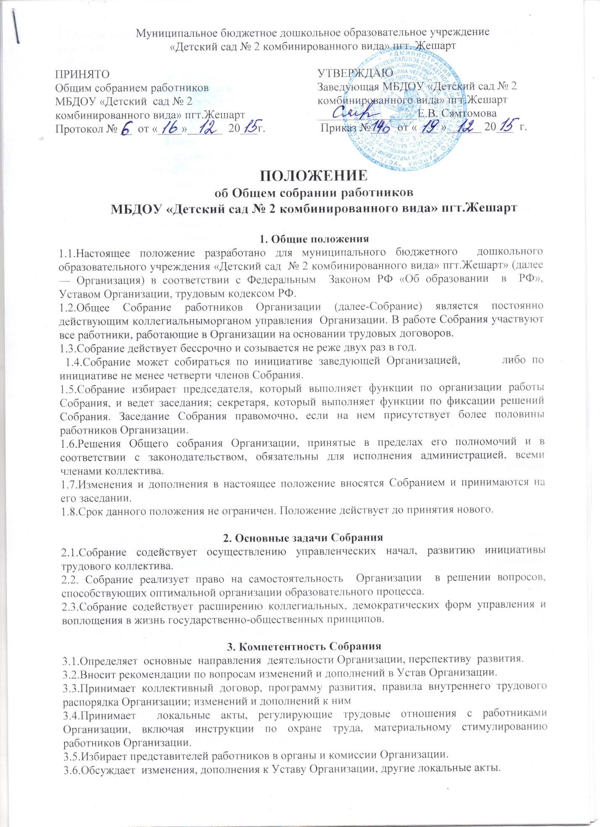

Муниципальное бюджетное дошкольное образовательное учреждение
«Детский сад № 2 комбинированного вида» пгт. Жешарт

ПРИНЯТО | УТВЕРЖДАЮ
Общим собранием работников | Заведующая МБДОУ «Детский сад № 2
МБДОУ «Детский сад № 2  комбинированного вида» пгт.Жешарт | комбинированного вида» пгт.Жешарт  _________________Е.В. Сямтомова
Протокол № __ от «____»______ 20___г. | Приказ №___ от « ___ »______ 20___ г.

ПОЛОЖЕНИЕ

об Общем собрании работников
МБДОУ «Детский сад № 2 комбинированного вида» пгт.Жешарт

1. Общие положения
1.1.Настоящее положение разработано для муниципального бюджетного дошкольного образовательного учреждения «Детский сад № 2 комбинированного вида» пгт.Жешарт» (далее — Организация) в соответствии с Федеральным Законом РФ «Об образовании в РФ», Уставом Организации, трудовым кодексом РФ.
1.2.Общее Собрание работников Организации (далее-Собрание) является постоянно действующим коллегиальныморганом управления Организации. В работе Собрания участвуют все работники, работающие в Организации на основании трудовых договоров.
1.3.Собрание действует бессрочно и созывается не реже двух раз в год.
1.4.Собрание может собираться по инициативе заведующей Организацией, либо по инициативе не менее четверти членов Собрания.
1.5.Собрание избирает председателя, который выполняет функции по организации работы Собрания, и ведет заседания; секретаря, который выполняет функции по фиксации решений Собрания. Заседание Собрания правомочно, если на нем присутствует более половины работников Организации.
1.6.Решения Общего собрания Организации, принятые в пределах его полномочий и в соответствии с законодательством, обязательны для исполнения администрацией, всеми членами коллектива.
1.7.Изменения и дополнения в настоящее положение вносятся Собранием и принимаются на его заседании.
1.8.Срок данного положения не ограничен. Положение действует до принятия нового.

2. Основные задачи Собрания
2.1.Собрание содействует осуществлению управленческих начал, развитию инициативы трудового коллектива.
2.2. Собрание реализует право на самостоятельность Организации в решении вопросов, способствующих оптимальной организации образовательного процесса.
2.3.Собрание содействует расширению коллегиальных, демократических форм управления и воплощения в жизнь государственно-общественных принципов.

3. Компетентность Собрания
3.1.Определяет основные направления деятельности Организации, перспективу развития.
3.2.Вносит рекомендации по вопросам изменений и дополнений в Устав Организации.
3.3.Принимает коллективный договор, программу развития, правила внутреннего трудового распорядка Организации; изменений и дополнений к ним
3.4.Принимает локальные акты, регулирующие трудовые отношения с работниками Организации, включая инструкции по охране труда, материальному стимулированию работников Организации.
3.5.Избирает представителей работников в органы и комиссии Организации.
3.6.Обсуждает изменения, дополнения к Уставу Организации, другие локальные акты.
3.7.Обсуждает вопросы состояния трудовой дисциплины в Организации и мероприятия по ее укреплению, рассматривает факты нарушения трудовой дисциплины работниками Организации.
3.8.Рассматривает вопросы охраны и безопасности условий труда работников, охраны жизни и здоровья воспитанников Организации.
3.9.Вносит предложения Учредителю по улучшению финансово-хозяйственной деятельности Организации.
3.10.Определяет порядок и условия предоставления социальных гарантий и льгот в пределах компетенции Организации.
3.11.Обеспечивает совместную работу педагогического и медицинского персонала Организации в проведении лечебно-оздоровительных мероприятий.
3.12.Заслушивает отчеты заведующей Организации о расходовании бюджетных и внебюджетных средств.
3.13.Заслушивает отчеты о работе заведующей, заместителя заведующей по АХР, старшего воспитателя и других работников, вносит на рассмотрение администрации предложения по совершенствованию ее работы.
3.14.Знакомится с итоговыми документами по проверке государственными и муниципальными органами деятельности Организации и заслушивает администрацию о выполнении мероприятий по устранению недостатков в работе.
3.15.При необходимости рассматривает и обсуждает вопросы работы с родителями (законными представителями) воспитанников.
3.16.Рассматривает иные вопросы деятельности Организации, принятые Собранием к своему рассмотрению либо вынесенные на его рассмотрение заведующейОрганизации.

4. Права Собрания
4.1.Собрание имеет право:
— участвовать в управлении Организацией;
— выходить с предложениями и заявлениями на Учредителя, в органы муниципальной и государственной власти, в общественные организации.
4.2. Каждый член Собрания имеет право:
—потребовать обсуждения Собранием любого вопроса, касающегося деятельности Организации, если его предложение поддержит не менее одной трети членов собрания;
—при несогласии с решением Собрания высказать свое мотивированное мнение, которое должно быть занесено в протокол.

5. Организация управления Собранием
5.1. Всостав Собрания входят все работники Организации.
5.2. На заседание Собрания могут быть приглашены представители Учредителя, общественных организаций, органов муниципального и государственного управления. Лица, приглашенные на Собрание, пользуются правом совещательного голоса, могут вносить предложения и заявления, участвовать в обсуждении вопросов, находящихся в их компетенции.
5.3.Для ведения Собрания из его состава открытым голосованием избирается председатель, секретарь, члены Совета Организации сроком на два календарных года, которые выбирают свои обязанности на общественных началах.
5.4.Совет Организации является выборным органом самоуправления Собрания.
5.5. Председатель Собрания:
— организует деятельность Собрания;
— информирует членов трудового коллектива о предстоящем заседании не менее чем за 15 дней до его проведения;
— организует подготовку и проведение заседания;
— определяет повестку дня;
— контролирует выполнение решений.
5.6.Собрание собирается не реже 2 раз в календарный год.
5.7. Решение Собрания принимается открытым голосованием.
5.8.Решение Собрания считается принятым, если за него проголосовало не менее 51% присутствующих.
5.9.Решение Собрания обязательно к исполнению для всех членов трудового коллектива Организации.

6. Ответственность Собрания
6.1.Общее собрание несет ответственность:
— за выполнение, выполнение не в полном объеме или невыполнение закрепленных за ним задач и функций;
- соответствие принимаемых решений законодательству РФ, нормативно-правовым актам.

7. Делопроизводство Собрания
7.1.Заседания Общего собрания оформляются протоколом.
7.2. В книге протоколов фиксируются:
— дата проведения;
— количественное присутствие (отсутствие) работников;
— приглашенные (ФИО, должность);
— повестка дня;
— ход обсуждения вопросов;
— предложения, рекомендации и замечания работников и приглашенных лиц;
— решение.
7.3.Протоколы подписываются председателем и секретарем Собрания.
7.4. Нумерация протоколов ведется от начала учебного года.
7.5.Книга протоколов Собрания нумеруется постранично, прошнуровывается, скрепляется подписью заведующей и печатью Организации.
7.6.Книга протоколов Собрания хранится в делах Организации (50 лет) и передается по акту (при смене руководителя, передаче в архив).

